Produkcja sprzedana przemysłu w lipcu 2026 r.¹
W lipcu br. produkcja sprzedana przemysłu była o 5,1% wyższa niż przed rokiem (kiedy notowano wzrost o 3,0%), natomiast w porównaniu z czerwcem br. zmniejszyła się o 1,8%. W okresie styczeń–lipiec br. produkcja sprzedana przemysłu była o 3,6% wyższa niż w analogicznym okresie 2025 r. (wówczas notowano wzrost o 2,2%).
5,1%
Wzrost produkcji sprzedanej przemysłu w porównaniu
z lipcem ub. roku

Po wyrównaniu sezonowym, produkcja sprzedana przemysłu w lipcu br. wzrosła o 4,2% w skali roku

Po wyeliminowaniu wpływu czynników o charakterze sezonowym, w lipcu br. produkcja sprzedana przemysłu ukształtowała się na poziomie o 4,2% wyższym niż w analogicznym miesiącu ub. roku i o 0,5% wyższym niż w czerwcu br.

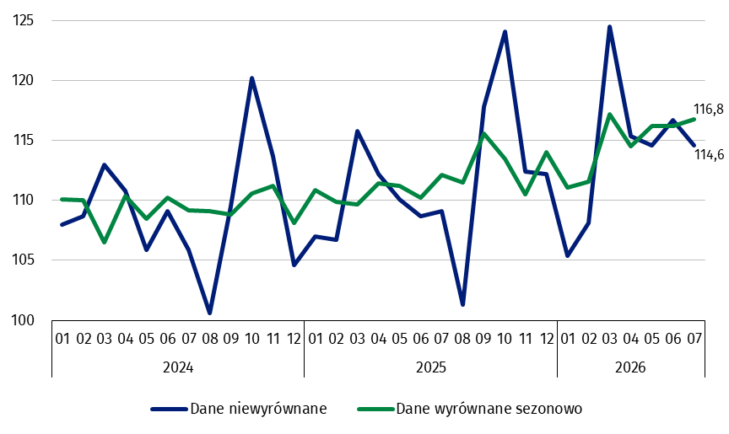
Wykres 1. Produkcja sprzedana przemysłu (ceny stałe; przeciętna miesięczna 2021=100)

Największy wzrost w skali roku odnotowano w produkcji dóbr inwestycyjnych, a spadek – w produkcji dóbr związanych z energią

Spośród głównych grupowań przemysłowych, w lipcu br. odnotowano wzrost w skali roku w produkcji dóbr inwestycyjnych – o 11,1%, dóbr zaopatrzeniowych – o 6,3% oraz dóbr konsumpcyjnych nietrwałych – o 3,5%. Zmniejszyła się produkcja dóbr związanych z energią – o 2,2% oraz dóbr konsumpcyjnych trwałych – o 1,8%.

1 Dane wstępne; obejmują przedsiębiorstwa o liczbie pracujących 10 osób i więcej.
Tablica 1. Produkcja sprzedana przemysłu ª (ceny stałe; dane niewyrównane)
WYSZCZEGÓLNIENIE | 2026
WYSZCZEGÓLNIENIE | 06 | 07 | 06 | 07 | 01-07 | 06 | 07
WYSZCZEGÓLNIENIE | miesiąc poprzedni = 100 |  | analogiczny okres roku poprzedniego = 100 |  |  | przeciętna miesięczna 2021 = 100
PRZEMYSŁ | 101,8* | 98,2 | 107,4* | 105,1 | 103,6 | 116,7* | 114,6
Górnictwo i wydobywanie | 97,6* | 95,1 | 128,4* | 118,5 | 118,6 | 126,3* | 120,1
Przetwórstwo przemysłowe | 102,3* | 98,3 | 106,2* | 104,4 | 102,6 | 118,4* | 116,1
Wytwarzanie i zaopatrywanie w energię elektryczną, gaz, parę wodną i gorącą wodę^{Δ} | 92,7* | 98,6 | 114,5* | 107,4 | 110,8 | 88,5* | 87,0
Dostawa wody; gospodarowanie ściekami i odpadami; rekultywacja^{Δ} | 103,3* | 99,4 | 114,4* | 111,3 | 108,1 | 134,7* | 133,8
a Dane z uwzględnieniem ostatecznych informacji o produkcji i cenach w czerwcu oraz wstępnych w lipcu.
* Dane zostały zmienione w stosunku do wcześniej opublikowanych.
^{Δ} Nazwa skrócona według PKD 2007
Wykres 2. Produkcja sprzedana przemysłu (ceny stałe; analogiczny miesiąc roku
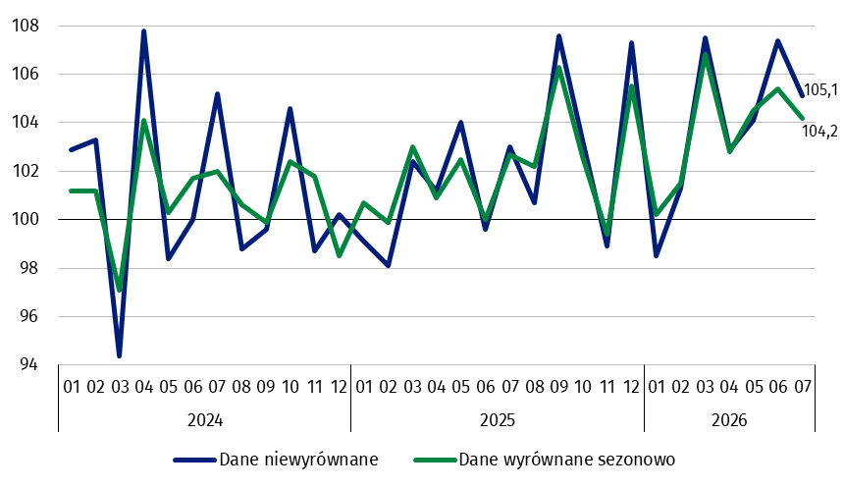
poprzedniego=100)

Według wstępnych danych, w lipcu br. wzrost produkcji sprzedanej (w cenach stałych), w stosunku do lipca ub. roku, odnotowano w 26 (spośród 34) działach przemysłu, m.in. w produkcji pozostałego sprzętu transportowego – o 31,5%, komputerów, wyrobów elektronicznych i optycznych – o 21,0%, maszyn i urządzeń – o 17,3%, napojów – o 16,9%, urządzeń elektrycznych – o 14,1%, w naprawie, konserwacji i instalowaniu maszyn i urządzeń – o 13,8%, w gospodarce odpadami; odzysku surowców – o 13,5%, w wytwarzaniu i zaopatrywaniu w energię elektryczną, gaz, parę wodną i gorącą wodę – o 7,4%, w produkcji papieru i wyrobów z papieru – o 7,0%.
Udział w przemyśle ogółem produkcji sprzedanej działów, w których odnotowano wzrost w skali roku, wyniósł 81,8%
Spadek produkcji sprzedanej przemysłu, w porównaniu z lipcem ub. roku, wystąpił w 8 działach, m.in. w produkcji wyrobów tytoniowych – o 10,6%, mebli – o 3,3%, wyrobów tekstylnych – o 2,5%, chemikaliów i wyrobów chemicznych – o 2,2%.

Wykres 3. Produkcja sprzedana przemysłu według wybranych działów PKD 2007
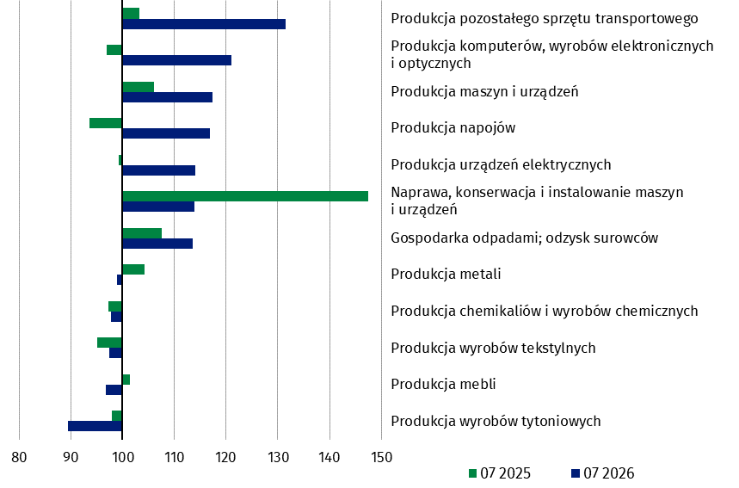
(ceny stałe; analogiczny miesiąc roku poprzedniego=100; dane niewyrównane)

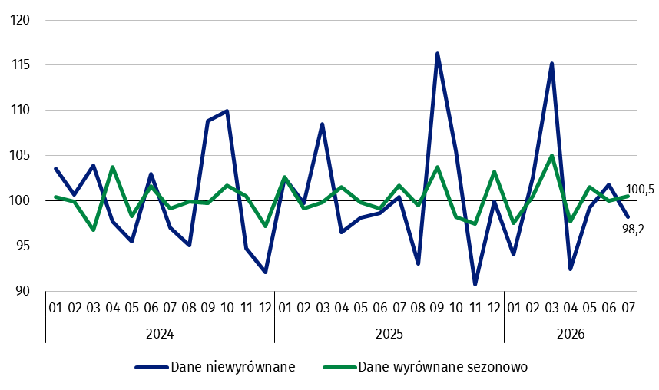
Wykres 4. Produkcja sprzedana przemysłu (ceny stałe; miesiąc poprzedni=100)
W lipcu br. spadek produkcji sprzedanej (w cenach stałych), w porównaniu z czerwcem br., odnotowano w 20 (spośród 34) działach przemysłu, m.in. w produkcji pojazdów samochodowych, przyczep i naczep – o 10,1%, metali – o 7,1%, wyrobów z drewna, korka, słomy i wikliny – o 5,8%, urządzeń elektrycznych – o 5,5%, wyrobów z metali – o 4,0%, papieru i wyrobów z papieru – o 3,7%, mebli – o 3,3%.
Udział w przemyśle ogółem produkcji sprzedanej działów, w których w porównaniu z czerwcem br. odnotowano spadek, wyniósł 58,1%
Wzrost produkcji sprzedanej przemysłu, w porównaniu z czerwcem br., wystąpił w 14 działach, m.in. w naprawie, konserwacji i instalowaniu maszyn i urządzeń – o 17,2%, w poligrafii i reprodukcji zapisanych nośników informacji – o 7,1%, w produkcji pozostałego sprzętu transportowego – o 2,3%, wyrobów z pozostałych mineralnych surowców niemetalicznych – o 2,0%, napojów – o 1,8%, artykułów spożywczych – o 1,5%.

Wykres 5. Produkcja sprzedana przemysłu według wybranych działów PKD 2007
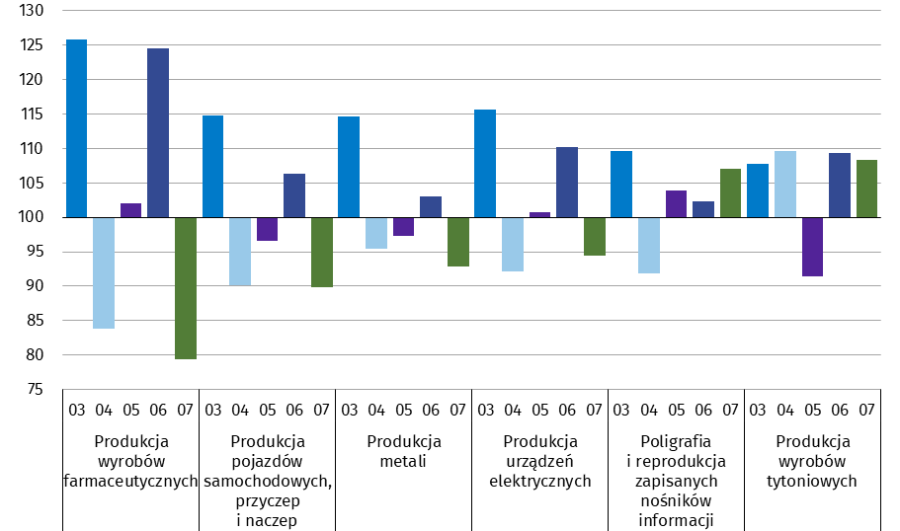
(ceny stałe; miesiąc poprzedni=100; dane niewyrównane)

Notatka metodologiczna
Dane prezentowane w niniejszym opracowaniu dotyczą podmiotów o liczbie pracujących 10 osób i więcej, prowadzących działalność gospodarczą zaklasyfikowaną według Polskiej Klasyfikacji Działalności (PKD 2007) do Przemysłu, tj. do sekcji: "Górnictwo i wydobywanie", "Przetwórstwo przemysłowe", "Wytwarzanie i zaopatrywanie w energię elektryczną, gaz, parę wodną, gorącą wodę i powietrze do układów klimatyzacyjnych" oraz ”Dostawa wody; gospodarowanie ściekami i odpadami oraz działalność związana z rekultywacją”.
Jednostką statystyczną, dla której opracowano powyższe dane jest jednostka prawna.
Metodologia opracowania danych dotyczących produkcji sprzedanej przemysłu opisana została w zeszycie metodologicznym pt. Badania produkcji przemysłowej.
Dodatkowo, na potrzeby statystyki europejskiej, dane o produkcji w przemyśle opracowywane są według jednostki rodzaju działalności (JRD). Koncepcję jednostki rodzaju działalności zaprezentowano w zeszycie metodologicznym pt. Statystyka krótkookresowa według europejskiej koncepcji jednostki rodzaju działalności.

W przypadku cytowania danych Głównego Urzędu Statystycznego prosimy o zamieszczenie informacji: „Źródło danych GUS”, a w przypadku publikowania obliczeń dokonanych na danych opublikowanych przez GUS prosimy o zamieszczenie informacji: „Opracowanie własne na podstawie danych GUS”

Opracowanie merytoryczne:  Departament Przedsiębiorstw  Katarzyna Walkowska-Macias  Tel: 22 608 31 25 | Rozpowszechnianie:  Wydział Prasowy  Tel. komórkowy: +48 695 255 032  Tel. stacjonarne: +48 22 608 38 04, +48 22 449 41 45, +48 22 608 30 09  e-mail: obslugaprasowa@stat.gov.pl

Powiązane opracowania
Biuletyn Statystyczny
Sytuacja społeczno-gospodarcza kraju
Zeszyt metodologiczny – Badania produkcji przemysłowej

Temat dostępny w bazach danych
Dziedzinowe Bazy Wiedzy - Przemysł
Wskaźniki makroekonomiczne
Bank Danych Makroekonomicznych
Bank Danych Lokalnych

Ważniejsze pojęcia dostępne w słowniku
Produkcja sprzedana przemysłu
Indeks (dynamika) produkcji sprzedanej przemysłu (niewyrównany sezonowo)
Indeks (dynamika) produkcji sprzedanej przemysłu (wyrównany sezonowo)
Produkcja dóbr inwestycyjnych
Produkcja dóbr konsumpcyjnych nietrwałych
Produkcja dóbr konsumpcyjnych trwałych
Produkcja dóbr zaopatrzeniowych
Produkcja dóbr związanych z energią


stat.gov.pl

@GUS_STAT

@GlownyUrzadStatystyczny

@gus_stat

@GłównyUrządStatystycznyGUS

@Główny Urząd Statystyczny

